Gwiazdka  1. Świeci gwiazdka, jedna, druga,  główką kręci, oczkiem mruga.  Wszystkie gwiazdki zaświeciły,  wszystkie razem zatańczyły.  2. Chodź gwiazdeczko, chodź gwiazdeczko,  zabawimy się w kółeczko.  Chodź gwiazdeczko, chodź gwiazdeczko,  zabawimy się w Kółeczko.  3. Krążą w kółko gwiazdki obie,  czasem nogą tupną sobie.  Czasem główką pokiwają  i mrugają, wciąż mrugają…  Bałwanek  1. Pada śnieżek już od rana,  ulepimy dziś bałwana.  Ref.: Hejże, ha! xx 1 Hejże, ha! xx  Stoi bałwan, stoję ja.  2. Zatańczymy z nim wesoło:–  chodź bałwanku! Zróbmy koło!  Ref.: Hejże, ha! xx Hejże, ha! xx  Tańczy bałwan, tańczę ja.  3. Skacze bałwan jak sprężynka,  grubym brzuszkiem kręci młynka.  Ref.: Hejże, ha! xx Hejże, ha! xx  Skacze bałwan, skaczę ja.  4. Robi bałwan piruety.  Oj, przewrócił się, niestety…  Ref.: Hejże, ha! xx Hejże, ha! xx  Siedzi bałwan, siedzę ja.  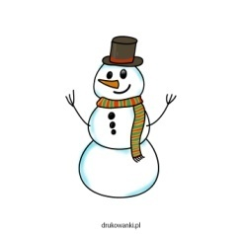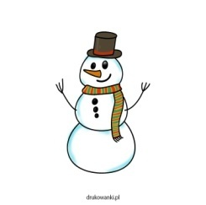 | Babcia i Dziadek  1. Babcia już od rana  pięknie podśpiewuje,  po domu się krząta,  obiadek gotuje.  2. Dziadziuś na zabawę  zawsze ma ochotę,  zawsze uśmiechnięty  i ma serce złote.  3. Muszę to powiedzieć,  chociaż jestem mały.  Babcia jest kochana,  a dziadziuś wspaniały.  4. Dziś jest Wasze święto,  zaśpiewajmy chorem:  babcia jest królową,  a nasz dziadek królem  Wierszyk dla Babci i Dziadka  Niech Dziadzio z Babunią  Tak nam długo żyją,  Póki komar i mucha  Morza nie wypiją.  A ty mucho, ty komarze  Pijcie wodę powoli,  Aż się Dziadzio i Babcia  Nażyją do woli!  